Pelinolistna žvrklja - ambrozija (Ambrosia artemisiifolia L.)
19.7.2013

4. avgusta 2010 je stopila v veljavo odredba o ukrepih za zatiranje škodljivih rastlin iz rodu Ambrosia, ki določa, da morajo lastniki zemljišč, na katerih raste ambrozija, škodljive rastline odstraniti in preprečiti njihovo ponovno razrast.
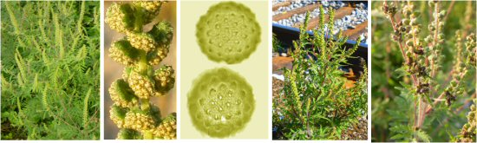
Ambrozija je ena najbolj alergogenih rastlin, ki se nezadržno in intenzivno širi tudi v Sloveniji. V tujini imajo že leta z zakonom zapovedano njeno odstranjevanje in zatiranje. Aprila 2010 smo tudi v Sloveniji sprejeli Zakon o spremembah in dopolnitvah zakona o zdravstvenem varstvu rastlin, ki odreja nadzor nad invazivnimi tujerodnimi rastlinskimi vrstami, med njimi tudi nad ambrozijo. Od 4. avgusta 2010 velja odredba, ki določa ukrepe za zatiranje in preprečevanje širjenja pelinolistne ambrozije, ki jih morajo izvajati lastniki zemljišč.

Izvor in razširjenost rastline
Pelinolistna žvrklja, ki jo najpogosteje poznamo pod imenom pelinolistna ambrozija ali preprosto ambrozija, izvira iz Severne Amerike, od koder so jo v 19. stoletju zanesli tudi v Evropo. Sprva so se semena širila s semeni krmnih rastlin, kasneje pa tudi z mešanicami semen za ptice. V zadnjem času se semena pogosto prenašajo z gumami avtomobilov, gradbeno in kmetijsko mehanizacijo in s premeščanjem zemlje, humusa ipd. V Sloveniji se je ambrozija razširila po drugi svetovni vojni in danes jo najdemo skoraj po vseh nižinskih območjih.

Kje jo najdemo?
Najpogosteje raste na degradiranih površinah: na golih nezaraslih površinah ob cestah in železniških progah, gradbiščih, smetiščih ter na opuščenih kmetijskih zemljiščih. Pojavlja se tudi kot plevel na njivah.

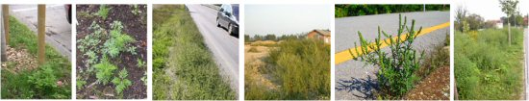

Vpliv na zdravje ljudi
Cvetni prah pelinolistne ambrozije povzroča različne alergijske bolezni, najpogosteje sezonski alergijski rinitis ali rinokonjunktivitis – seneni nahod, lahko pa tudi alergijsko astmo, vnetje očesne veznice in redko kontaktni dermatitis ter urtikarijo. Koncentracija cvetnega prahu v zraku, ki je višja od 20 zrn v m3 zraka*, je za osebe, preobčutljive na ambrozijo, obremenilna in lahko izzove simptome bolezni. Tako visoka obremenitev zraka se v Sloveniji pojavlja v drugi polovici avgusta in v prvi polovici septembra. Število dni z obremenitvijo, večjo od 20 zrn, se rahlo povečuje, v lanskem letu je bilo 17 takih dni, kar je največ v petnajstletnem merjenju cvetnega prahu.
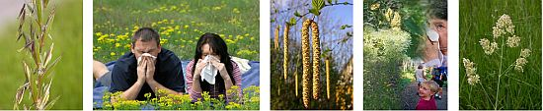
Seneni nahod se pojavlja sezonsko. Povzroča ga cvetni prah dreves, trav in zelnatih rastlin. Ko vdihnemo, vdihnemo tudi zrna cvetnega prahu, ki so toliko velika, da se ustavijo v zgornjih dihalnih poteh in ne pridejo v pljuča. Reakcija se pojavi v obliki draženja v nosu in vodenega izcedka, zamašenega nosu (oteženega dihanja), zaporednega kihanja, srbenja, rdečice in solzenja oči, srbenja v žrelu in ušesih, posledično pa lahko tudi slabše koncentracije in razdražljivosti.
Če opisane težave trajajo celo leto, je vzrok lahko alergija na hišni prah. Pri alergijah, katerih vzrok je cvetni prah ambrozije, se simptomi pojavljajo v avgustu in septembru, po zaključku sezone pojavljanja cvetnega prahu drugih vrst alergogenih rastlin. Alergijo diagnosticira zdravnik.
*V literaturi se navedene mejne koncentracije razlikujejo. Simptomi se lahko pojavijo tudi pri nižji koncentraciji, včasih navajajo, da že 5-10 zrn na m3 zraka sproži simptome pri bolnikih, senzibiliziranih za ambrozijo. V Sloveniji smo postavili administrativno mejo 20 zrn na m3 zraka.

Kako si lahko pomagamo sami?
Če je s testiranjem potrjeno, da gre za alergijo na cvetni prah, je zelo pomembna preventiva, saj zdravilo za popolno ozdravitev ne obstaja. Izogibamo se alergenu, kolikor je to mogoče:
- V času, ko je v zraku največ cvetnega prahu, se izogibamo športnim dejavnostim na prostem in daljšemu zadrževanju zunaj.
- Med potovanjem (posebno zunaj mest) naj bodo okna avtomobila zaprta. V prezračevalnih napravah uporabljamo zračne filtre, ki zadržijo cvetni prah (zrna so pri večini alergogenih rastlin velika med 10 in 100 mikrometri).
- Zmanjšamo vnos cvetnega prahu v notranje prostore: zračimo jih ponoči ali po dežju, perila ne sušimo zunaj, ko pridemo domov, se preoblečemo, si umijemo obraz in lase. Oblačil, ki smo jih nosili zunaj, ne odložimo v spalnici.
- Pomaga tudi izpiranje nosu s fiziološko raztopino.
Uporabo protialergijskih zdravil nam bo predpisal zdravnik.

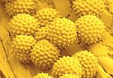

Kako vemo, kdaj je v zraku cvetni prah ambrozije?
Na IVZ sledimo pojavljanju cvetnega prahu alergogenih rastlin v zraku. Podatke večkrat tedensko posodabljamo in si jih lahko ogledate na naših spletnih straneh http://www.ivz.si/?ni=130.
Na spletni strani www.pelod.si je na voljo spletni Dnevnik cvetnega prahu. V njem lahko beležite svoje alergijske simptome, da jih lahko kasneje primerjate z dejansko obremenjenostjo zraka z alergogenim cvetnim prahom na območju, kjer ste se v določenem času nahajali.

Koledar pojavljanja cvetnega prahu ambrozije:


Dnevni hod - dinamika pojavljanja cvetnega prahu tekom dneva
Okrogla trikolporatna zrna cvetnega prahu ambrozije merijo v premeru od 18 do 22 mikrometrov. So lahka in lahko lebdijo v zraku dalj časa. Izvor cvetnega prahu je največkrat lokalen. Rastline ga sproščajo v zrak v jutranjih urah. Najvišje dnevne koncentracije so lahko dosežene že med 6 in 8 uro zjutraj, največkrat pa kasneje, med 8 in 12 uro dopoldne, odvisno od vremenskih razmer.

Transport pelodnih zrn
Ob specifičnih vremenskih razmerah pelod z zračnimi masami potuje tudi na večje razdalje. Tako lahko transport poveča lokalno koncentracijo cvetnega prahu ne le med cvetenjem rastlin, temveč tudi pred ali po njem. V takih primerih je bila najvišja koncentracija izmerjena zvečer ali celo ponoči.

Letni indeks
Letni indeks je vsota povprečnih dnevnih koncentracij cvetnega prahu v enem letu. Pove nam, kako obremenjena je bila sezona. Višina letnega indeksa je v veliki meri odvisna od vremenskih pogojev v času cvetenja. Visoke temperature in suša ali pa deževno vreme zmanjšajo količino cvetnega prahu v zraku.

Kako prepoznamo ambrozijo?
Rastlina zraste od 20 do 200 cm visoko. Steblo je pokončno, razvejano, dlakavo.
Listi so pernato deljeni, razdeljeni na posamezne krpe, zeleni, na spodnji strani nekoliko svetlejši.
Ambrozija je rastlina iz družine košarnic (Asteraceae), pri katerih so drobni cvetovi združeni v koške. Koški so združeni v dolga socvetja na vrhu stebla in stranskih poganjkov. V socvetju so v zgornjih koških samo moški cvetovi. Ženski koški so enocvetni v zalistju stebelnih listov.
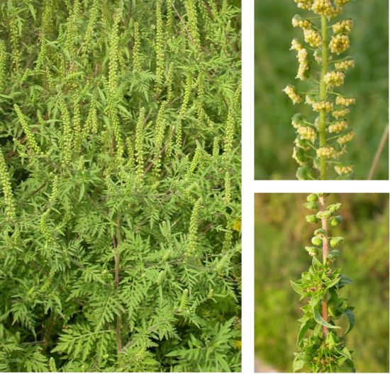
Cvetoča rastlina; desno zgoraj: moška socvetja, desno spodaj: posamični ženski cvetovi so skriti v zalistju
Tukaj si lahko ogledate več slik

Razvoj in razmnoževanje
Ambrozija je enoletnica. Rastlina v jeseni odmre in zimo preživi v obliki semen, ki kalijo od konca marca do začetka julija. Mlade rastline intenzivno rastejo predvsem v juniju in najzgodnejše začnejo cveteti že v juliju. Glavno obdobje cvetenja pa je od sredine avgusta do sredine septembra, ko cvetita več kot dve tretjini rastlin. Posamezna rastlina lahko proizvede več sto milijonov pelodnih zrn, ki se z vetrovi širijo tudi sto in več (lahko celo več sto) kilometrov daleč.
Slike: faze razvoja ambrozije
V septembru na posamezni rastlini dozori do 3000 semen, na večjih pa tudi do 100.000. Seme je kalivo tudi do 30 let. Enosemenski plod meri od 2 do 5 mm.
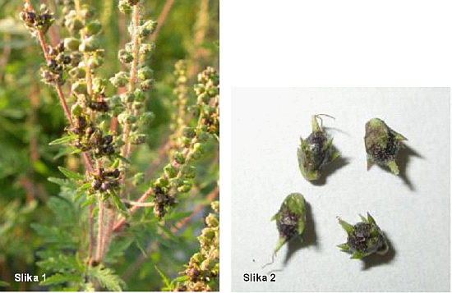
Slika 1: Plodeča rastlina Slika 2: Plodovi

Pogoste zamenjave rastline
Če nismo pozorni, lahko nekatere druge rastlinske vrste zmotno prepoznamo kot pelinolistno ambrozijo. Da nas ne bi brez potrebe skrbelo in ne bi po nepotrebnem odstranjevali zdravju nenevarnih rastlin, se najprej poučimo, v čem se pelinolistna ambrozija razlikuje od nekaterih drugih vrst.
Slike: zamenjave ambrozije z drugimi vrstami rastlin
Rastlina, ki jo ljudje najpogosteje zamenjajo za ambrozijo, je pelin. Vrste rodu Artemisia (pelini) rastejo v enakem okolju kot ambrozija in so ji tudi zelo podobne. Že ime pelinolistne ambrozije nakazuje, da listi niso dober razpoznavni znak za ločevanje ambrozije od pelina. Glavna razlika med rastlinama je v obliki socvetja, ki pri pelinu vsebuje tako moške kot ženske cvetove, medtem ko ima ambrozija ločena socvetja z moškimi in ženskimi cvetovi. Pri navadnem pelinu so cvetovi ponavadi rdečkasto obarvani.
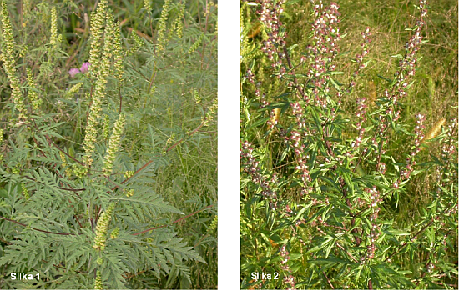
Slika 1: Socvetje ambrozije Slika 2: Socvetje navadnega pelina
VIR :
http://www.ivz.si/Mp.aspx?nn=Print&pi=5&_5_id=1012&_5_PageIndex=0&_5_groupId=-2&_5_newsCategory=IVZ kategorija&_5_action=ShowNewsFull

